 | STAATSCOURANT | Nr. 35220
 | STAATSCOURANT | 16 december
 | STAATSCOURANT | 2013
 | Officiële uitgave van het Koninkrijk der Nederlanden sinds 1814.

Regeling van de Minister van Binnenlandse Zaken en Koninkrijksrelaties van 11 december 2013 houdende tijdelijke regels voor experimenten met stembiljetten voor kiezers buiten Nederland (Tijdelijke experimentenregeling stembiljetten voor kiezers buiten Nederland)
De Minister van Binnenlandse Zaken en Koninkrijksrelaties,
Gelet op de artikelen 2, derde lid, 3, tweede lid, en 4, achtste lid, van de Tijdelijke Experimentenwet stembiljetten en centrale stemopneming en de artikelen 12, eerste lid, en 18, tweede lid, van het Tijdelijk Experimentenbesluit stembiljetten en centrale stemopneming;
Besluit:

Artikel 1
In deze regeling wordt verstaan onder:
– Experimentenwet: Tijdelijke experimentenwet stembiljetten en centrale stemopneming;
– Experimentenbesluit: Tijdelijk experimentenbesluit stembiljetten en centrale stemopneming.

Artikel 2
Deze regeling is van toepassing op een experiment met een nieuw stembiljet voor kiezers buiten Nederland als bedoeld in artikel 2, eerste lid, onderdeel a, van de Experimentenwet.

Artikel 3
1. Bij de registratie van een logo, bedoeld in artikel 4, derde lid, van de Experimentenwet, verstrekt een politieke groepering aan het centraal stembureau tevens digitaal het logo met als extensie ‘Joint Photographic Experts Group’ (jpeg) en een resolutie van 300 ‘Dots per inch’ (dpi). Het logo wordt in drie formaten aangeleverd, te weten met:
– een maximale breedte van 37,5 millimeter en een maximale hoogte van 9,3 millimeter;
– een maximale breedte van 18,3 millimeter en een maximale hoogte van 9,3 millimeter;
– een maximale breedte van 12 millimeter en een maximale hoogte van 9,3 millimeter.
2. Het centraal stembureau stelt de geregistreerde logo’s digitaal beschikbaar aan Onze Minister en de burgemeester van ’s-Gravenhage.

Artikel 4
1. Het register, bedoeld in artikel 8, eerste lid, van het Experimentenbesluit, bevat de nummers van de ongeldige briefstembewijzen.
2. Het uittreksel van ongeldige briefstembewijzen, bedoeld in artikel 9 van het Experimentenbesluit, bevat de gegevens, bedoeld in het eerste lid.

Artikel 5
Het briefstembureau stelt bij de stemopneming vast de redenen waarom stemmen als ongeldig worden aangemerkt en verstrekt deze gegevens aan Onze Minister ten behoeve van de evaluatie van het experiment, bedoeld in artikel 17 van het Experimentenbesluit.

Artikel 6
1. In afwijking van de bijlage bij de Kiesregeling wordt voor kiezers buiten Nederland als model voor het stembiljet het model vastgesteld dat in de bijlage bij deze regeling is opgenomen.
2. Als model voor de registratie van een logo wordt het model vastgesteld dat in de bijlage bij deze regeling is opgenomen.
3. Als modellen voor het verzoek om een vervangend briefstembewijs worden de modellen vastgesteld die in de bijlage bij deze regeling zijn opgenomen.

Artikel 7
Deze regeling treedt in werking met ingang van de dag na de datum van uitgifte van de Staatscourant waarin zij wordt geplaatst en vervalt met ingang van de dag dat de Experimentenwet vervalt.

Artikel 8
Deze regeling wordt aangehaald als: Tijdelijke experimentenregeling stembiljetten voor kiezers buiten Nederland.
Deze regeling zal met de toelichting in de Staatscourant worden geplaatst.
De Minister van Binnenlandse Zaken en Koninkrijksrelaties,
R.H.A. Plasterk

BIJLAGE

Model A. Het stembiljet voor kiezers buiten Nederland bij de verkiezing van het Europees Parlement 1
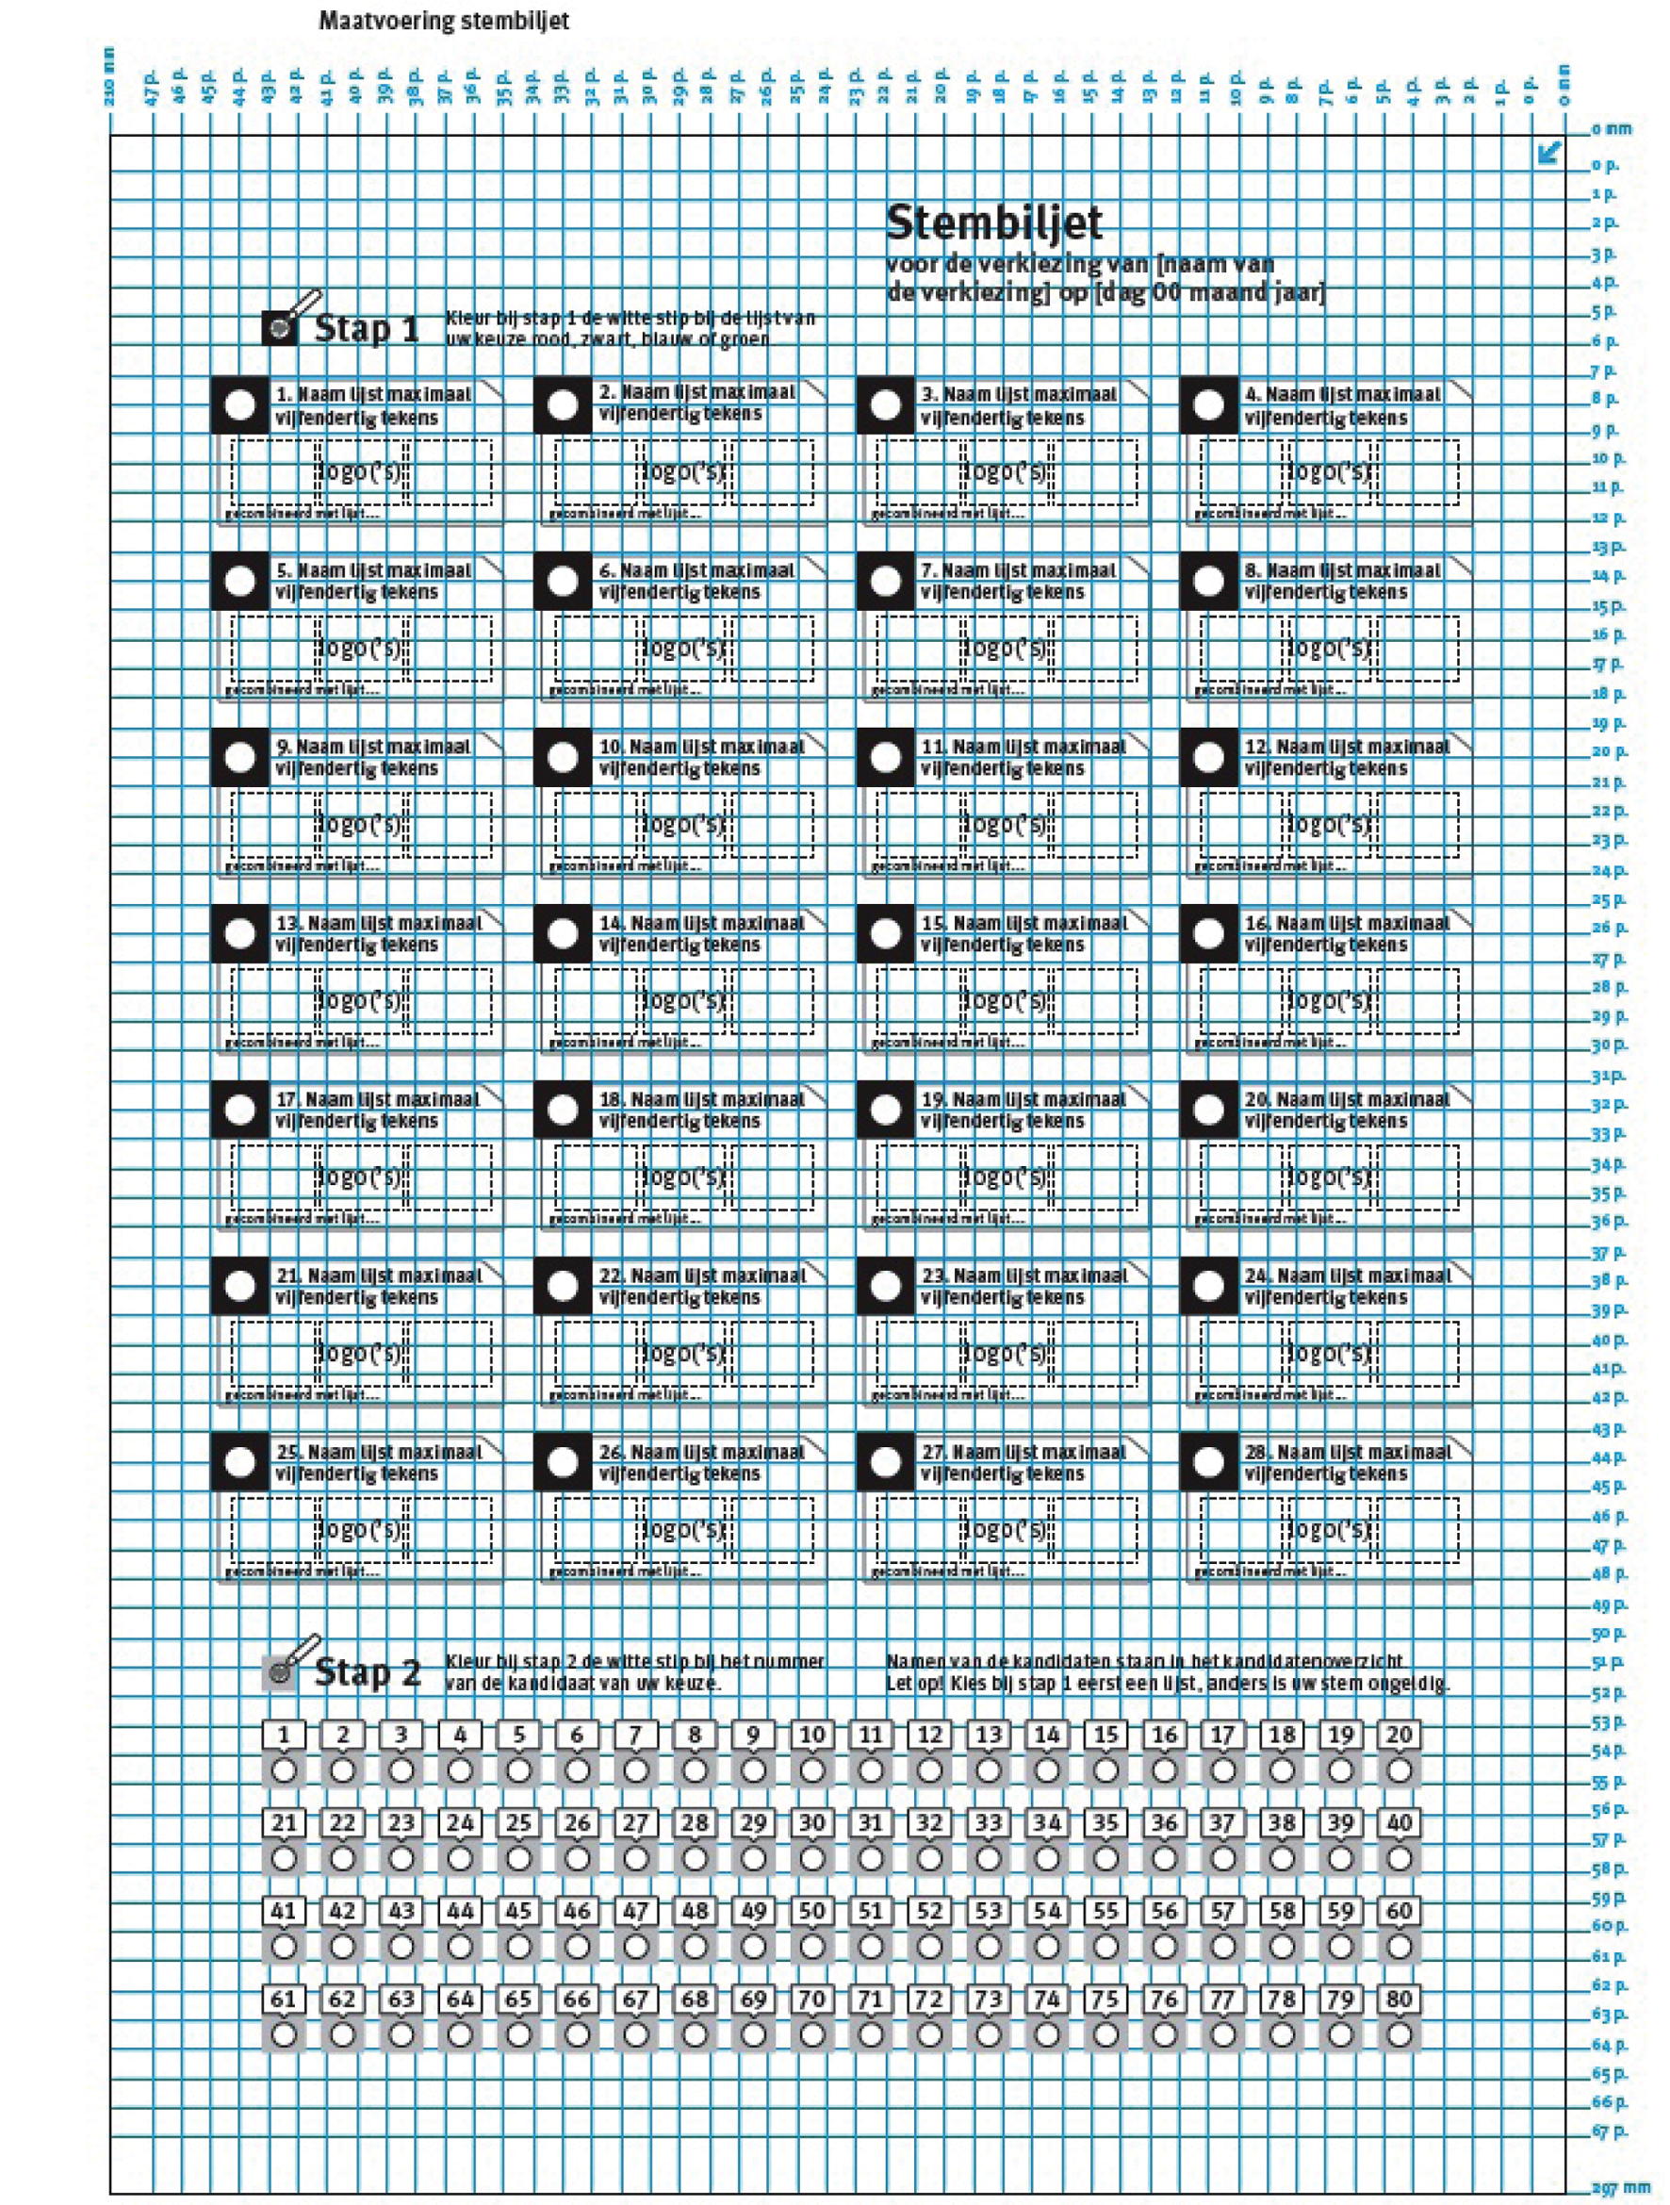

Model B. Het registratieformulier van een logo van een politieke groepering
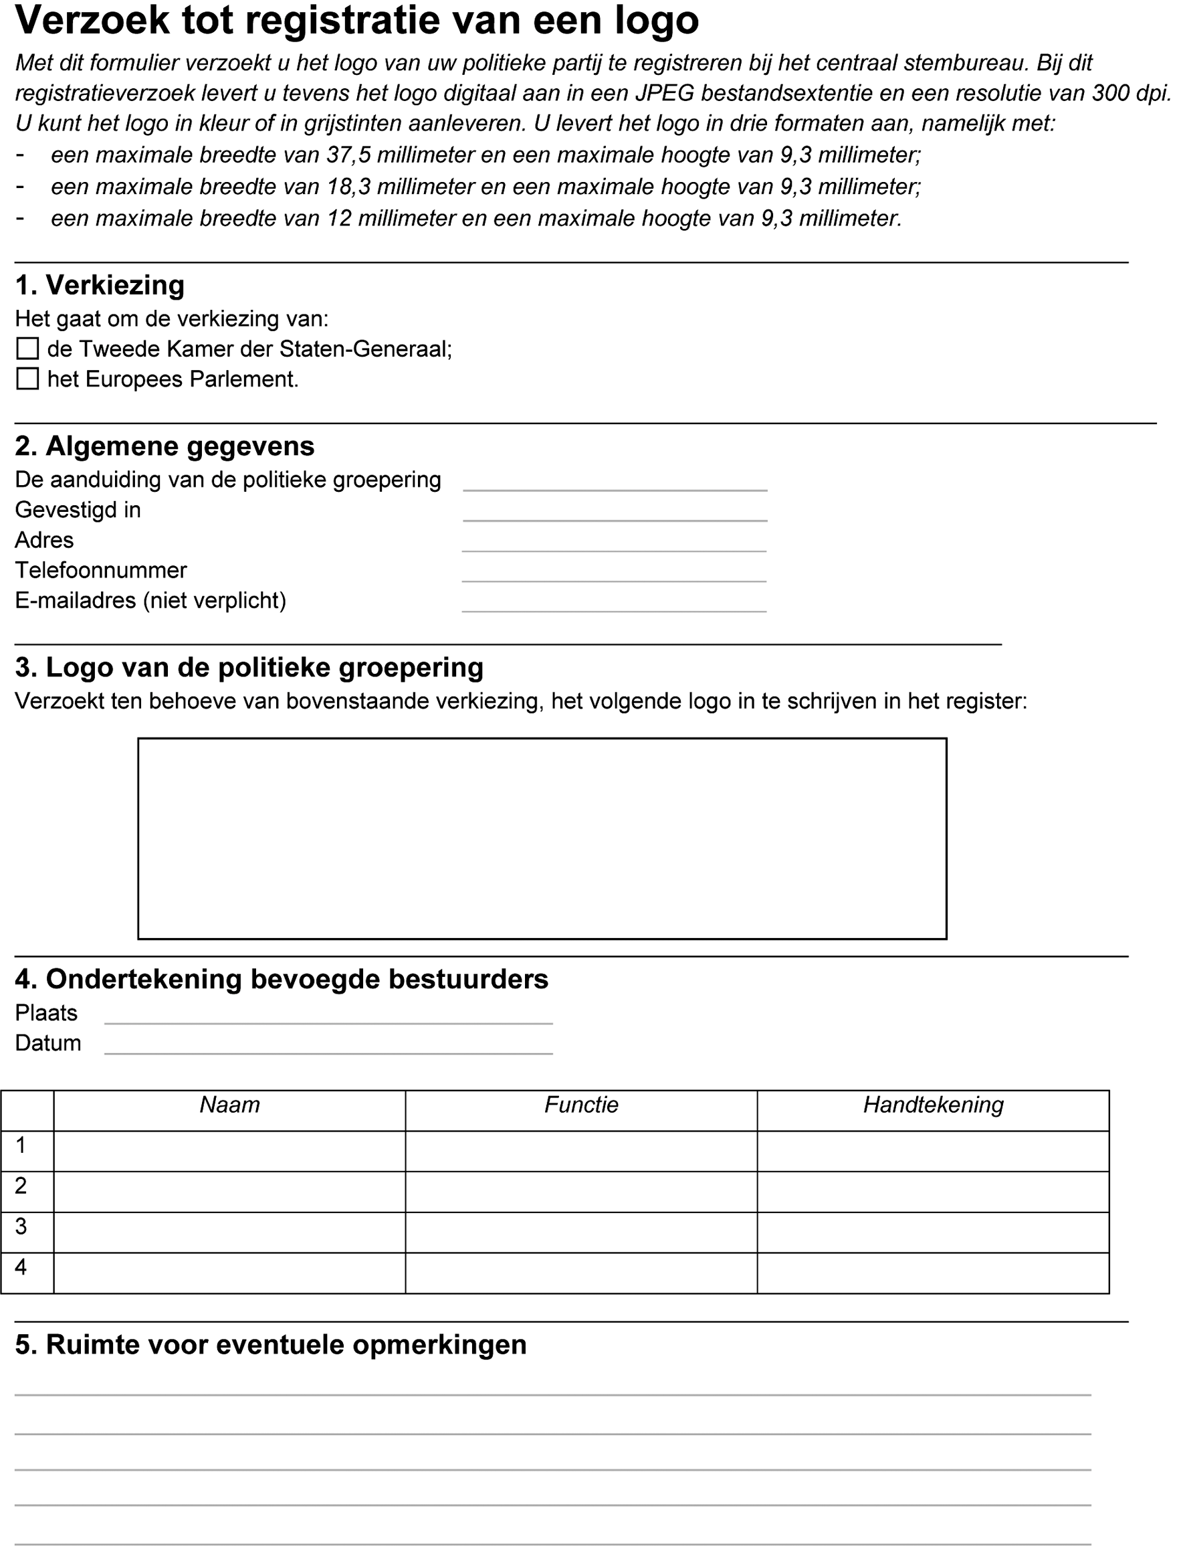

Model C. Het verzoek om een vervangend briefstembewijs voor kiezers buiten Nederland
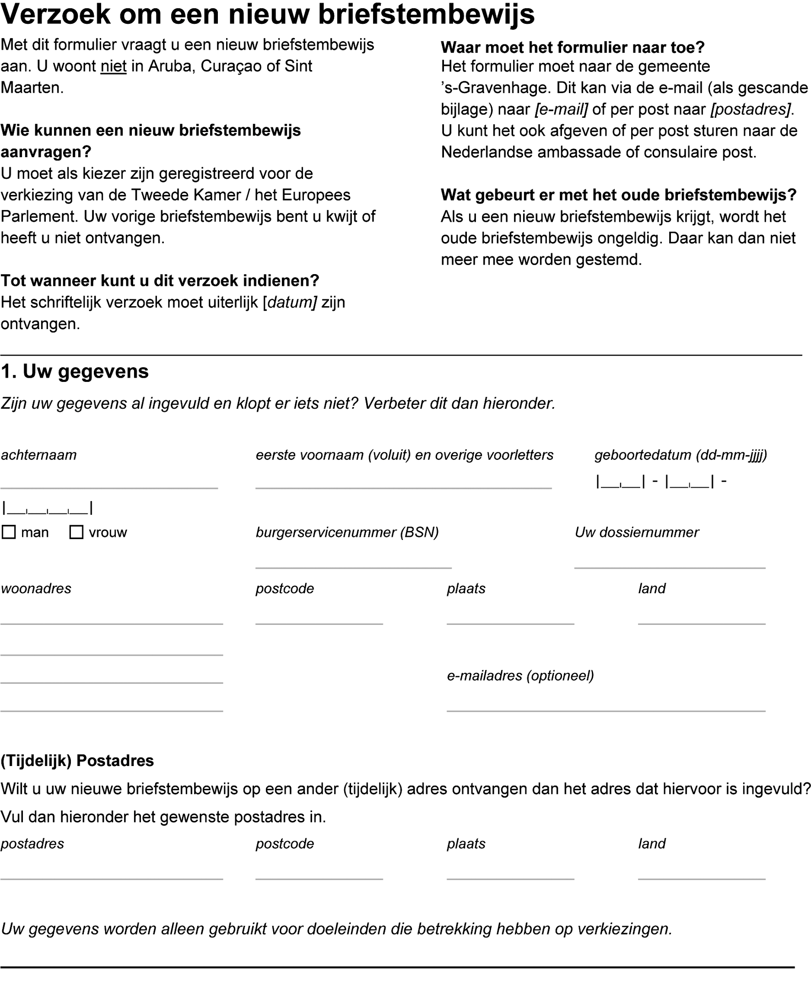
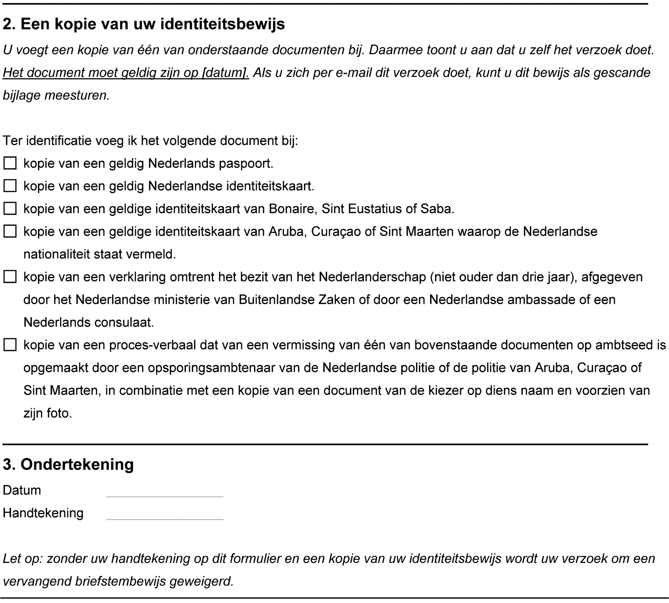

Model D. Het verzoek om een vervangend briefstembewijs voor kiezers in Aruba, Curaçao of Sint Maarten
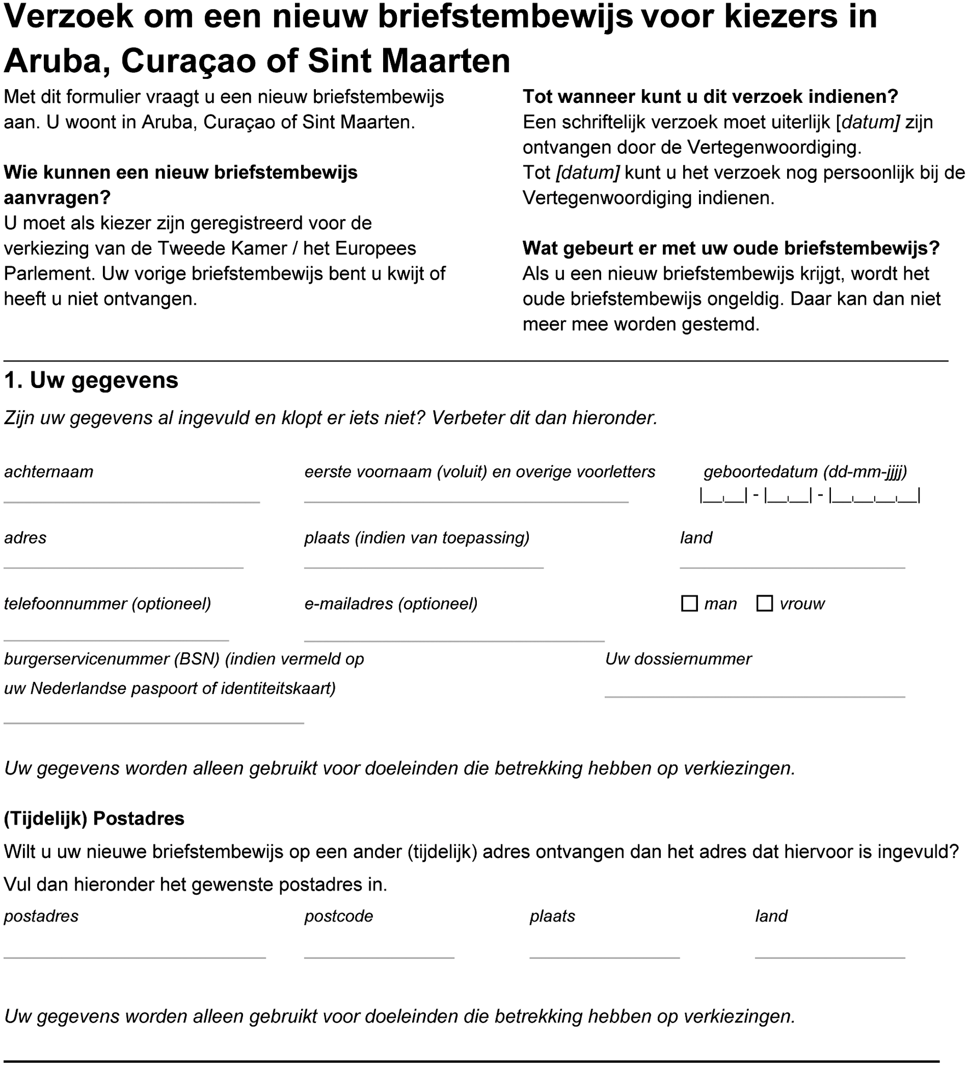
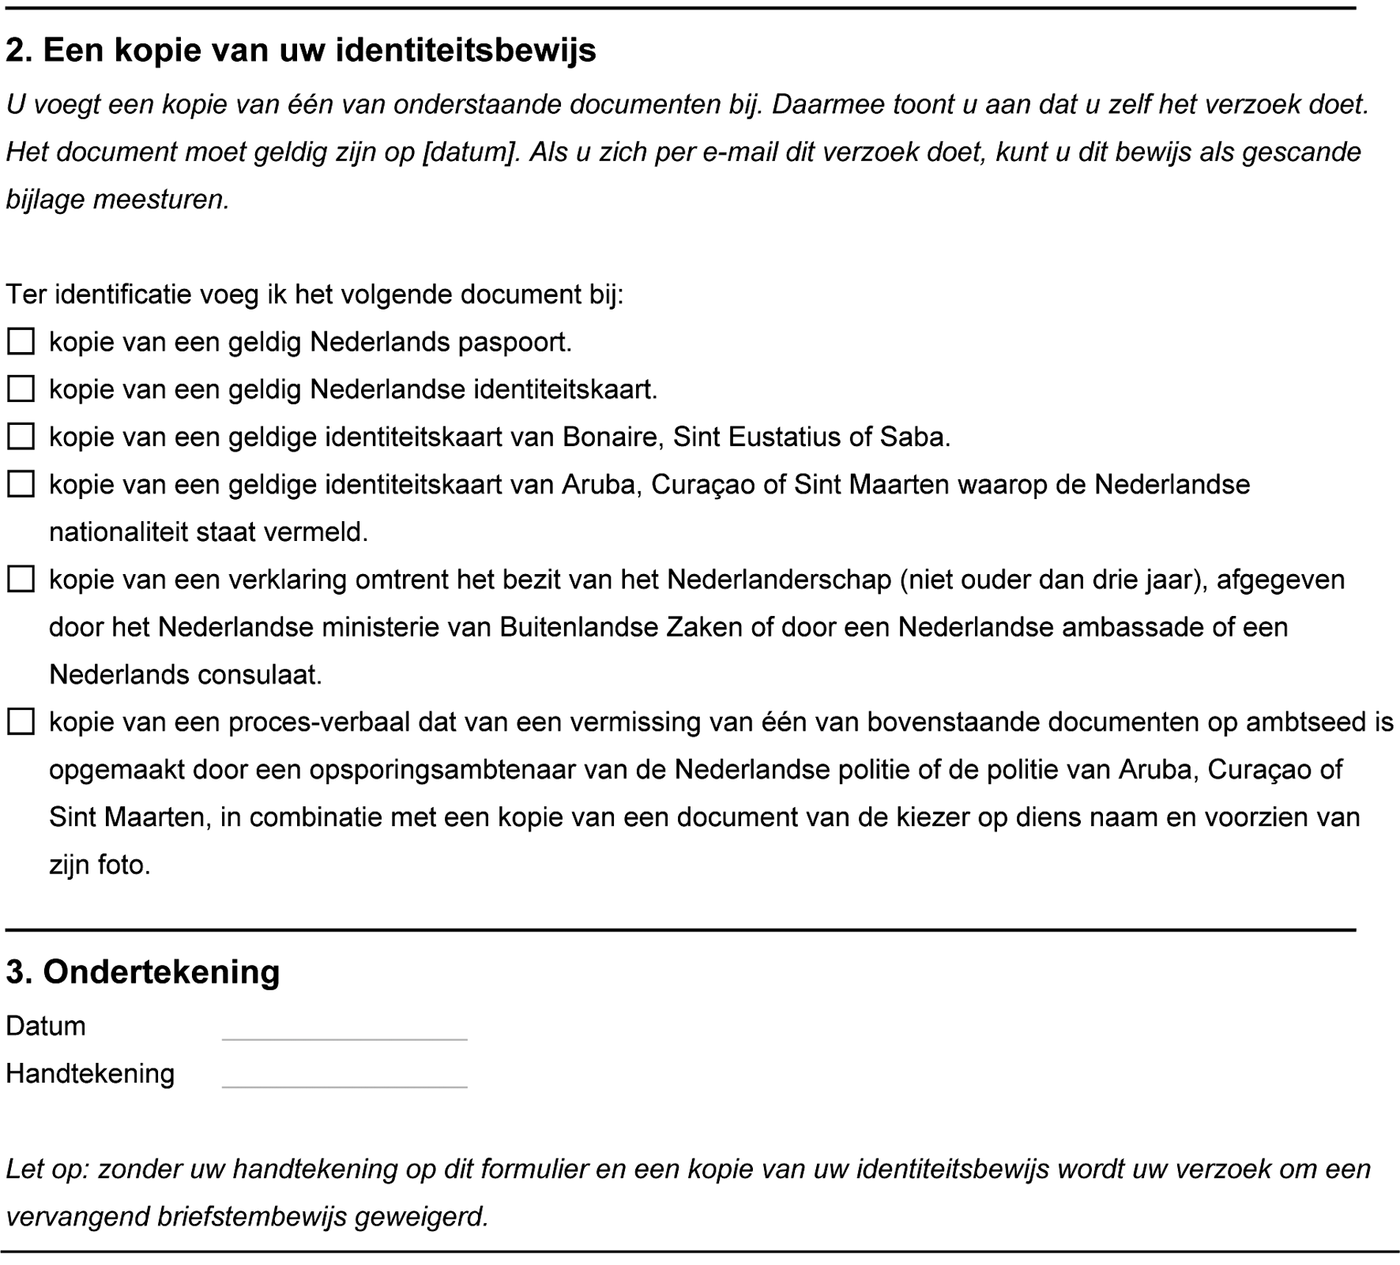

TOELICHTING
In deze regeling worden enkele nadere regels gesteld aan de experimenten met een nieuw model stembiljet voor kiezers buiten Nederland. Voor een toelichting op de experimenten wordt verwezen naar de Tijdelijke experimentenwet stembiljetten en centrale stemopneming2 (vanaf nu: Experimentenwet) en het Tijdelijk experimentenbesluit stembiljetten en centrale stemopneming (vanaf nu: Experimentenbesluit).

Consultatie
De Kiesraad en gemeente Den Haag hebben advies gegeven over het ontwerp van deze experimentenregeling.3
De Kiesraad wijst erop dat er geen regels worden gesteld omtrent het experiment met centrale stemopneming. Deze regels komen echter in een andere experimentenregeling.
Verder vraagt hij om nadere regels te stellen over het beschikbaar stellen van het overzicht van de kandidatenlijsten. Dat blijkt echter niet nodig, omdat reeds uit artikel 5 van het Experimentenbesluit volgt dat de kiezer zo spoedig mogelijk het overzicht van de kandidatenlijsten beschikbaar wordt gesteld. In de toelichting bij het Experimentenbesluit is beschreven, dat het overzicht van de kandidaten zal worden gepubliceerd en dus voor de kiezer is te raadplegen op onder andere de website die gebruikt zal worden voor de voorlichtingscampagne van de Rijksoverheid. Voor kiezers die hun stembiljet via de post ontvangen, geldt dat de kandidatenlijsten zullen worden meegestuurd met het stembiljet.
De Kiesraad vraagt daarnaast of het gebruik van kleur mogelijk is bij de registratie van een logo. Dat is het geval, nu er geen beperkende voorwaarden worden gesteld aan het gebruik van kleur of grijstinten bij de registratie.
De Kiesraad gaat er verder vanuit dat als twee of meer groeperingen gezamenlijk een nieuwe samengevoegde aanduiding in het register van aanduidingen registreren, in dat geval sprake is van één aanduiding. Hij gaat er vanuit dat in een dergelijk geval ook één (nieuw) logo boven de lijst wordt geplaatst. De conclusie van de Raad is juist. De Experimentenwet, -besluit en -regeling staan er overigens niet aan in de weg dat in dergelijk geval één logo wordt geregistreerd dat bestaat uit 2 plaatjes. Een logo hoeft in dergelijk geval dus niet noodzakelijkerwijs uit één afbeelding te bestaan. Dergelijke registratie moet worden toegelaten, mits aan de overige vereisten, bedoeld in artikel 4 van de Experimentenwet en artikel 3 van deze regeling, is voldaan.
Tot slot merkt de Kiesraad op dat de modellen bij de Experimentenregeling tijdig beschikbaar dienen te zijn. Daaraan zal in het kader van de voorlichting aandacht worden besteed.
De gemeente Den Haag adviseert om de gegevens in het register ongeldige briefstembewijzen te beperken tot uitsluitend de nummers van de ongeldige briefstembewijzen. De overige informatie heeft namelijk geen toegevoegde waarde. Dit advies is overgenomen.
De overige adviezen van de Kiesraad en gemeente Den Haag zijn redactioneel van aard. Deze adviezen zijn overgenomen, tenzij daardoor het model onduidelijk of onjuist werd.

Artikelsgewijze toelichting

Artikel 3
In artikel 3 zijn eisen gesteld aan de wijze waarop politieke groeperingen hun logo digitaal moeten aanleveren. Deze eisen zijn gesteld met het oog op de vormgeving van het stembiljet. De politieke groeperingen leveren het logo in drie formaten aan. Uitgangspunt is dat het grootste formaat van het logo (37,5 mm bij 9,3 mm) op het stembiljet geplaatst. Echter, het kan voorkomen dat bij een kandidatenlijst twee of meer logo’s worden vermeld, omdat twee of meer politieke groeperingen gezamenlijk één lijst inleveren (zie artikel 13, tweede lid, van het Experimentenbesluit). In dat geval worden de logo’s van deze twee, of wellicht drie, politieke groeperingen gezamenlijk op het stembiljet geplaatst. Dan wordt van deze logo’s een kleiner formaat gebruikt, zodat deze logo’s gezamenlijk in de daartoe bestemde ruimte op het stembiljet passen. De partijen moeten het logo direct in drie formaten aanleveren. Dit is zo geregeld, zodat wanneer meerdere partijen één gezamenlijke lijst inleveren, het juiste (kleinere) formaat aanwezig is en de partijen zelf hier geen omkijken naar hebben.
Het centraal stembureau verstrekt de geregistreerde logo’s digitaal aan Onze Minister van Binnenlandse Zaken en Koninkrijksrelaties, en aan de burgemeester van Den Haag. Zij kunnen deze logo’s gebruiken voor het drukken van het stembiljet.
Politieke groeperingen kunnen hun logo’s in kleur of in grijstinten registreren, nu daarover geen beperkende voorwaarden zijn opgenomen in dit artikel.

Artikel 4
In artikel 4 is vastgesteld welke gegevens worden opgenomen in het register ongeldige briefstembewijzen. Het betreft de nummers van de ongeldige briefstembewijzen.
Op grond van artikel J 27 van het Kiesbesluit worden in het register ongeldige stempassen ook andere gegevens opgenomen in dat register, zoals de redenen waarom een stempas ongeldig is. Daardoor kan de kiezer die zich met een ongeldige stempas bij het stembureau vervoegt, worden geïnformeerd over de reden waarom hij met deze (ongeldige) stempas niet tot de stemming kan worden toegelaten en de wijze waarop hij alsnog kan stemmen. Voor het register ongeldige briefstembewijzen is dit niet van belang, omdat kiezers in het buitenland niet persoonlijk worden geconfronteerd met de situatie dat het briefstembureau hen de toegang tot de stemming weigert. Daarom beperkt het register ongeldige briefstembewijzen zich tot de nummers van de ongeldige briefstembewijzen.

Artikel 5
Het briefstembureau houdt bij op welke grond stemmen ongeldig worden verklaard. Deze informatie kan worden gebruikt voor de evaluatie van het experiment.4

Artikel 6
In de bijlage bij deze regeling is het model stembiljet voor kiezers buiten Nederland vastgesteld. Het is de bedoeling om de kiezers al in een vroegtijdig stadium voor te lichten over de wijze waarop met dit stembiljet moet worden gestemd.
Tevens zijn de modellen vastgesteld voor de formulieren waarmee politieke groeperingen een logo kunnen registreren, en de formulieren waarmee kiezers om een vervangend briefstembewijs kunnen verzoeken. In het formulier waarmee om een vervangend briefstembewijs kan worden verzocht, moeten kiezers enkele gegevens opgeven. Deze gegevens zijn nodig ter identificatie van de kiezer die om een vervangend briefstembewijs verzoekt.
De Minister van Binnenlandse Zaken en Koninkrijksrelaties,
R.H.A. Plasterk

1 De logo’s worden in kleur geplaatst op het stembiljet dat per e-mail of per post wordt toegezonden aan de kiezer. De kiezer die het stembiljet print, kan het stembiljet in kleur of in grijstinten printen.
2 Zie ook Kamerstukken 33 573.
3 Advies Kiesraad Tijdelijke experimentenregeling stembiljetten voor kiezers buiten Nederland, kenmerk 2013-0000670215, d.d. 18 november 2013; Advies Den Haag Tijdelijke experimentenregeling stembiljetten voor Kiezers Buiten Nederland, kenmerk DPZ/2013.2892, d.d. 10 oktober 2013.
4 Zie ook het advies van de Afdeling advisering van de Raad van State en het Nader Rapport bij het Experimentenbesluit (Stcrt. 2013, nr. 26211).

